КАК ПОДГОТОВИТЬ ЛЕНТУ ВРЕМЕНИ В CANVA?

Canva — это один из тех сервисов, с которым надо работать чаще. Чем больше времени вы проводите с ним, тем больше интересных функций, вы обнаружите. Тем более, уже имеется его русскоязычная версия.Одну из таких возможностей я обнаружил совсем недавно. Среди многочисленных шаблонов создания инфографики и их сохранения в виде изображений или PDF-файлов Canva представляет около десятка шаблонов шкалы времени, которые можно изменить, изменив размер и стиль текста, вставив изображения и перетащив другие элементы дизайна. К сожалению, русскоязычная версия переводит не всё, поэтому мой комментарий о том, как подготовить шкалу времени, надеюсь, пригодится.
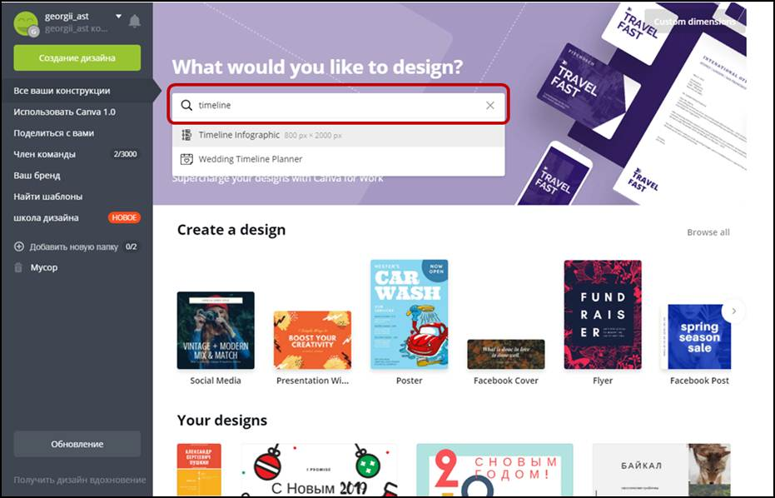
Во-первых, надо облегчить себе поиск шаблонов.
В поисковой строке необходимо написать слово «timeline» (шкала времени).Выбираем вариант Timeline Infographic.
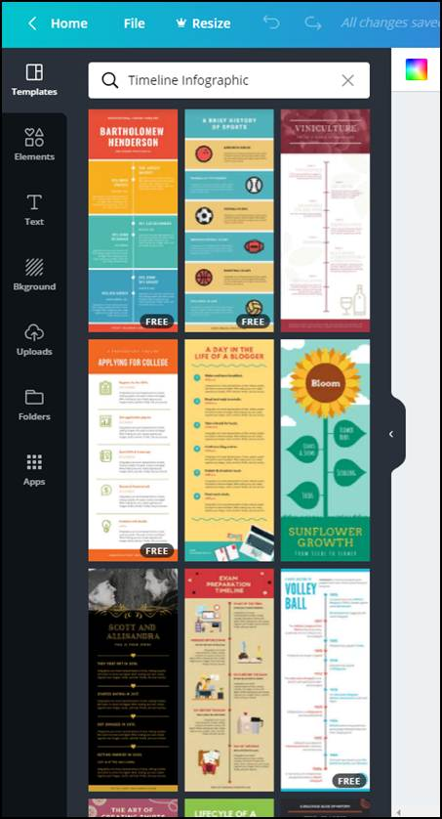
Выбираем один из бесплатных вариантов и начинаем его преобразовывать.
Для удобства работы нам необходимо увеличить шаблон. В правом нижнем углу находим инструмент увеличения Zoom.
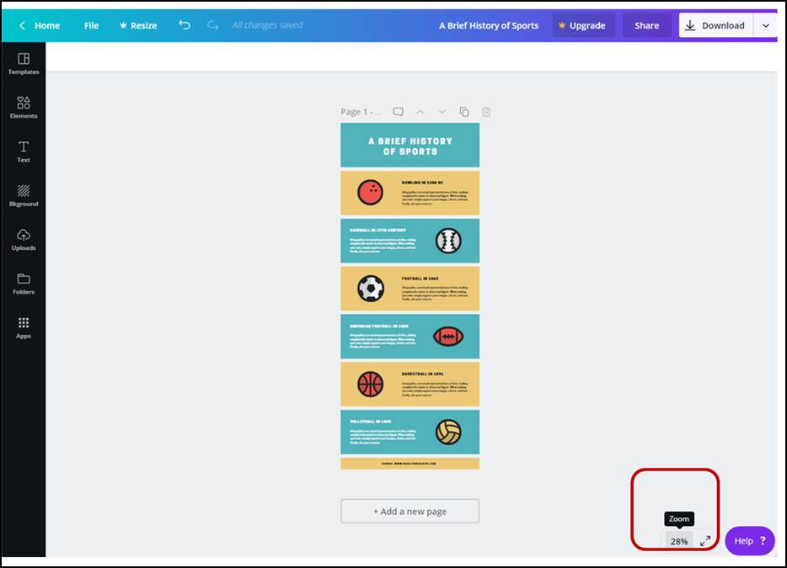
Подберите подходящий для вас размер и начинайте работать.
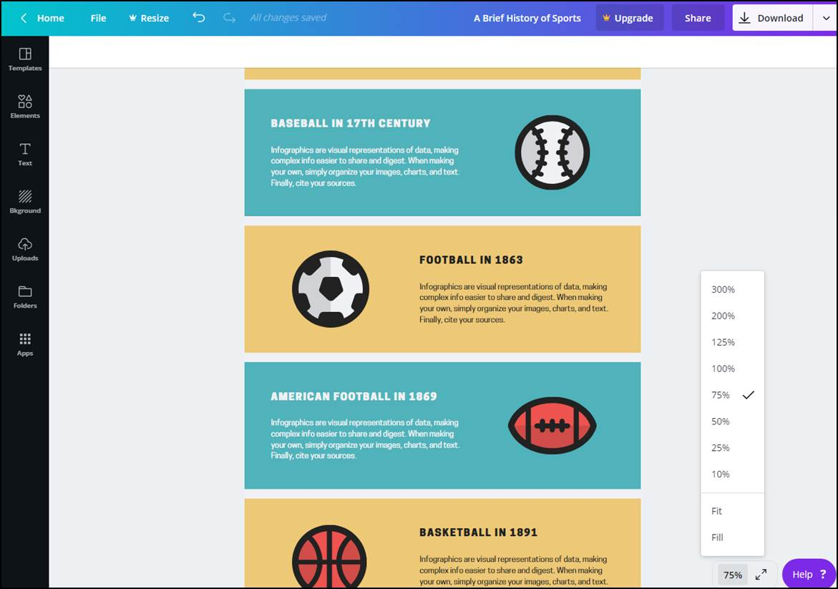
Рабочая панель — слева по вертикали. Фотографии подбираете из подобранной вами коллекции.
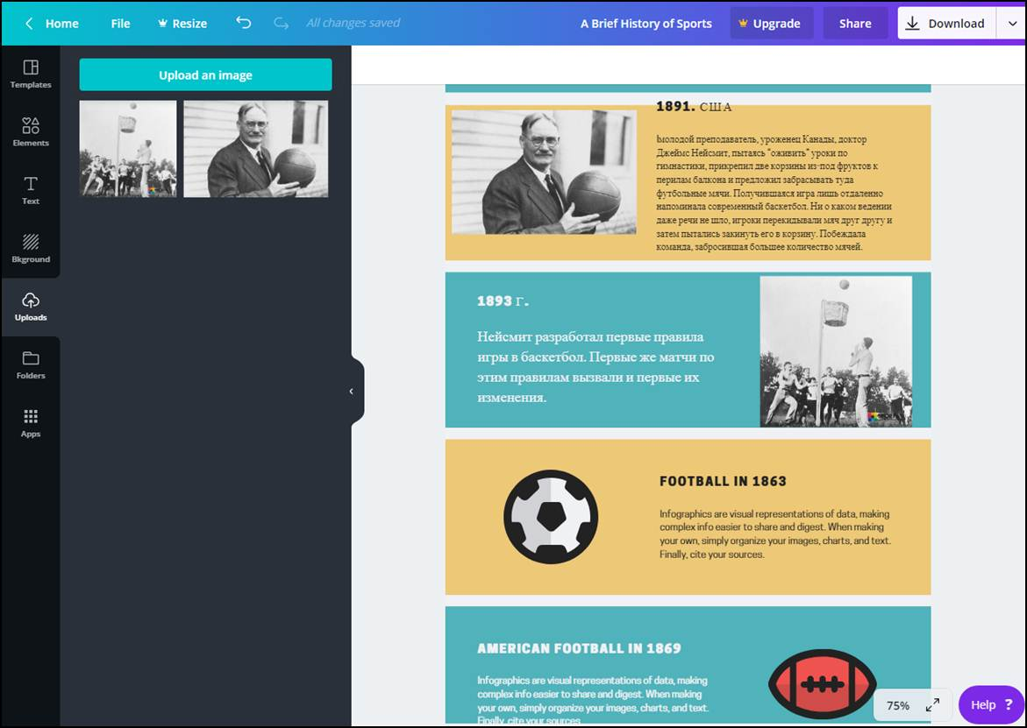
Вы можете сохранить ленту как изображение или страницу PDF.
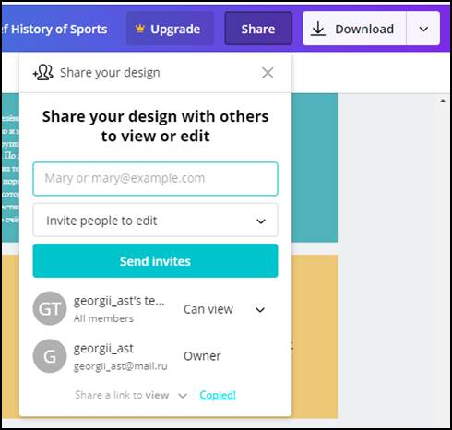
Кроме того, вы можете поделиться ссылкой для просмотра или совместного редактирования. Посмотрите небольшой набросок из жизни А.С. Пушкина по данной ссылке. В данном наброске обратите внимание, что вы можете создать ленту в несколько страниц.

